Plano de Aula nº15
Professora: Marta Taveira |  |  |  |  |  | Ano/Turma: 10ºB | Hora: 15:25H |  | Local: Espaço 4
Aula: 15 |  |  |  | Sessão: 13 de 18 |  | Data: 16/10/25 | Tempo útil: 30 min |  | Material: 28 cones, 20 sinalizadores, 16 coletes, 12 bolas, 18 fitas
UT/UD: Futebol |  |  |  |  |  | Duração: 50 min | Nº alunos: 21
Função Didática: Exercitação da posição básica defensiva, do desarme, da interseção, da penetração, da cobertura ofensiva, da cobertura defensiva, da mobilidade e da contenção.
Objetivos da aula: |  |  | HM |  | Realizar as técnicas: posição básica defensiva, do desarme, da interseção, da penetração, da cobertura ofensiva, da cobertura defensiva, da mobilidade e da contenção
 |  |  | FT/CF |  | Desenvolver a força explosiva, a velocidade, a resistência, a reação, a orientação no espaço e o equilíbrio em movimento.
 |  |  | CD |  | Regras básicas e conteúdos técnico-táticos da modalidade de futebol.
 |  |  | CPS |  | Incutir valores de fair play, respeito, disciplina, trabalho em equipa, cooperação e responsabilidade.
 |  | Objetivos comportamentais |  |  | Situação de aprendizagem |  Organização didático metodológica |  |  | Componentes Críticas / Critérios de Êxito
INICIAL | 10’ | - Verificar se todos os alunos estão ativos.  - Verificar que os alunos cooperam com o seu par aquando da realização do passe.  -Competitividade com promoção de valores de fairplay e cooperação. |  |  | 1 - Exercício de passe e interseção  Os alunos estarão a realizar passes com os alunos que se encontram à sua frente. No meio, estará um grupo de alunos que terão como objetivo intersetar o passe. Se conseguirem intersetar, trocam com o aluno que fez o passe que foi intersetado. O exercício vai ser repetido 4 vezes. Ao final de 2’ a professora vai apitar, e os alunos que se encontram na zona do meio devem realizar:  - 5 flexões  - 5 agachamentos  - 5 saltos de canguru  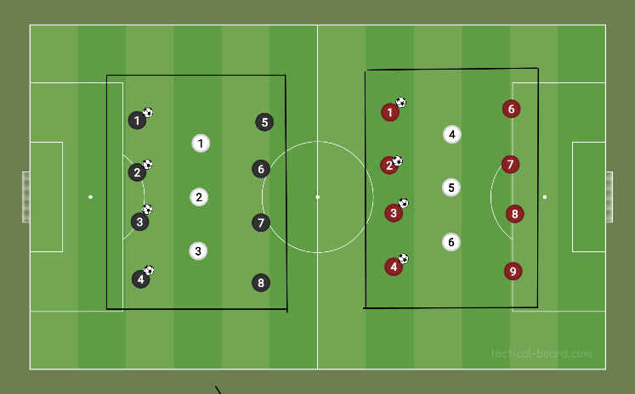  2 campos, a professora desloca-se pelo espaço. |  |  | - Passes curtos e rasteiros ao chão, direcionados para o colega da frente;  - Receção de bola controlada;  -Os alunos encontram se ativos na tentativa de tentar intercetar o passe dos colegas.
 |  | -Verificar a correta  realização do desarme por parte dos alunos, bem  como a contenção, a interseção, a posição básica defensiva, a cobertura defensiva e ofensiva e mobilidade  -Os alunos devem  estar totalmente inseridos na competitividade da aula, respeitando no entanto, os valores  de cooperação, fair-  play e respeito |  |  | 4. Realização de um 3x2 + 1Joker.  O exercício começa com uma situação de superioridade numérica de 3 + 1 x 2., sendo que o objetivo de quem tem a posse de bola é passar com a bola controlada entre as 3 mini-balizas representadas para realizar ponto.  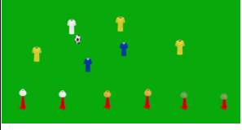  Os defensores, ganham 1 ponto em caso de desarme ao colega, sendo que cada dupla de defensores é uma equipa e deve contar a sua pontuação.  -1 campo, a professora desloca-se pelo espaço. |  |  | - Realização da  condução de bola com  objetividade e em  direção à baliza.  - Posição defensiva  realizada com êxito,  joelhos um pouco  fletidos, pés à largura  dos ombros e tronco  ligeiramente inclinado à  frente, com o intuito de  levar o adversário para  longe da baliza.  - A contenção deve ser  realizada a uma  distância suficiente para  uma rápida reação e  desarme da bola.  - Realização do  desarme com o intuito  de recuperar bola  (desarmar a bola do  colega).  - Verificar que todos os  alunos se encontram  ativos.
FINAL | 20´ | - Garantir que todos os elementos das equipas estão em atividade, tocando todos na bola e realizando todos as ações pretendidas.  -Verificar se as ações lecionadas ao longo da aula estão a ser postas em prática.  -Dar a menor quantidade de feedback possível, de forma a deixar os alunos explorar soluções e competirem entre si durante o tempo restante da aula, de forma cooperante e com fair-play.  -Garantir que os alunos colocam a bola em movimento através da execução do passe, garantindo assim a sua correta introdução. |  |  | 4 – Torneio (GR+4 X 4+GR): 4 equipas de 5 elementos  - Realização de um torneio 5x5 com GR,. O torneio deve ser realizado através da atribuição de 1 ponto por cada vitória, sendo que, em caso de vitória, a equipa vencedora sobe de campo e a equipa derrotada permanece desce de campo (criação de divisões).  - 2 campos – a professora desloca-se pelo espaço.  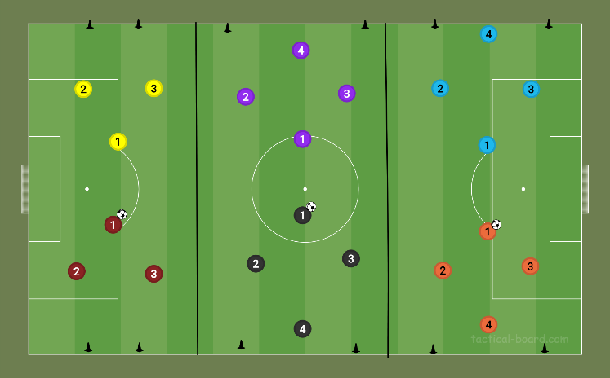 |  |  | - Verificar a correta realização das ações realizadas ao longo da aula.  -Garantir a competitividade através da pontuação (torneio).

